Contenido

DevOps 1

Development and IT Operations 1

CI/CD 1

Contenedores y Orquestación 2

Contenedores 2

Orquestación 2

Modelo Vista Controlador (MVC) –> Patrón de diseño 3

Protocolo HTTP 4

Protocolo 4

Métodos HTTP 5

Respuestas HTTP 🡪 https://http.cat 5

API y RESTFul 5

SOAP (Simple Object Access Protocol) 5

gRCP (Google Remote Procedure Call) 6

Stuf 6

# DevOps

## Development and IT Operations

Development = Desarrollo de Software 🡪 Desarrollan nuevas características para los programas y/o aplicaciones constantemente

IT Operations = Operaciones IT 🡪 Se encargan de implementar y velar porque todo el software este funcionando bien

Metodología de desarrollo de software que consiste en ir desarrollando e implementando desarrollo de software en pequeños bloques

## CI/CD

CI – Continues Integration

CD -Continues Deployment

Hay un ciclo que se implementa para el desarrollo e implementación de software el cual es el siguiente:

Desarrollo 1 🡪 CI(Pruebas(test), unitarias y/o casuística) 🡪 Pre-Porduccion 1 🡪 CD (Pruebas (test))🡪Producción

# Contenedores y Orquestación

## Contenedores

1. App – Código Fuente
2. Librerías/Dependencias para ejecutar
3. Instrucciones del Sistema Operativo

Se maneja un contenedor que me gestiona el sistema operativo dentro del servidor lo cual permite optimizar el peso de nuestros archivos, esto nos permite estandarizar el desarrollo y la ejecución de diferentes códigos.

## Orquestación

Nos ayuda con: Deploy, Scaling, Network, Insight, Purge

Deploy: Nos ayuda a desplegar nuestra aplicación

Scaling: Nos ayuda a gestionar la escalabilidad de nuestro proyecto, por ejemplo si nuestro Nodo1 se esta saturando, el sistema de orquestación permite habilitar otro nodo con los servicios necesario que están siendo saturados

Network: Nos reporta el número de conexiones que estamos teniendo y si es el caso que hay algo que no está funcionando como debería …

Purge: Gestiona los servicios que no están funcionando correctamente y lo corrige remplazándolo de alguna forma con otro que no esté comprometido

# Modelo Vista Controlador (MVC) –> Patrón de diseño

Es un patrón de diseño que hace referencia a Modelo(M) Vista(V) Controlador(C), en ese caso:

Modelo 🡪 Acceder y manipular datos

Vista 🡪 Mostrar los datos del modelo y darle interactividad al Usuario

Controlador 🡪 Coordinar al Modelo y a la vista

# Protocolo HTTP

Conexión a través de internet para obtener datos. HTTP (Hyper Text Transfer Protocol), destinado a la transferencia de HTML…con la evolución ahora realiza transferencia de css, js, archivos, videos, etc.

## Protocolo

Conjunto de reglas estandarizadas con el fin que diferentes tecnologías se conecten entre si.

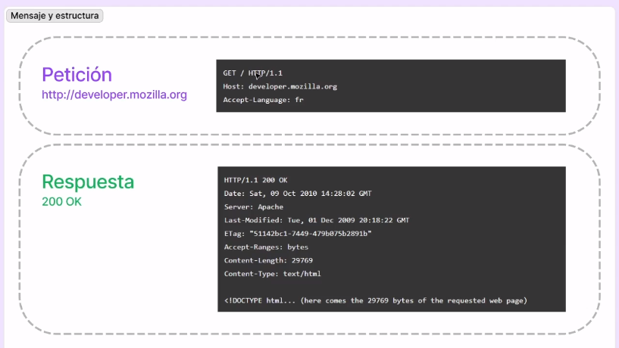

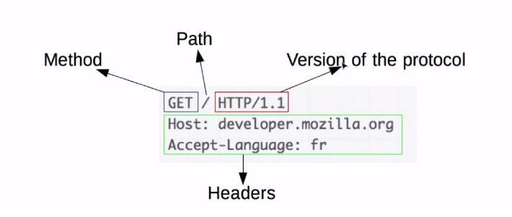

## Métodos HTTP

GET 🡪 Obtener datos

POST 🡪 Enviar datos, crear nuevos recursos

Los Métodos más usados

PUT 🡪 Enviar datos, editar recursos existentes

DELETE 🡪 Eliminar recursos existentes

PATCH 🡪 Enviar datos, editar recursos existentes de forma PARCIAL

## Respuestas HTTP 🡪 <https://http.cat>

## API y RESTFul

API 🡪 Application Programing Interface

REST 🡪 REpresentational State Transfer (~~Protocolo~~ Arquitectura de comunicación )

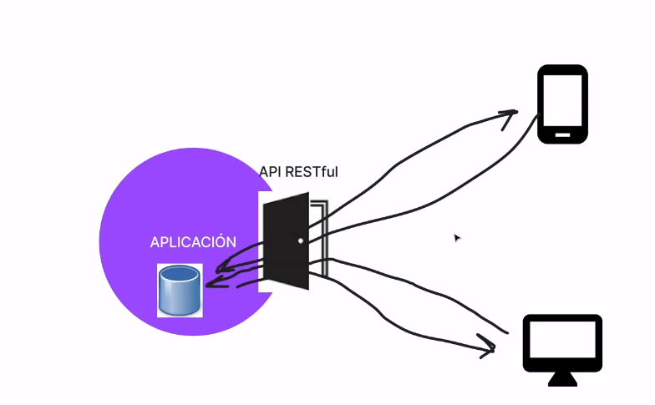

Podemos acceder a información de terceros a través de una RESTFul API la cual nos determina las acciones que podemos realizar con esta API en cuanto a una base de datos

Ejemplo: <https://pokeapi.co>

# SOAP (Simple Object Access Protocol)

Esta soportado por la W3C(maneja y establece estándares). SOAP solo maneja xml, lo cual nos implica usar más recursos y es menos flexible sin embargo con SOAP podemos trabajar con HTTP, SMTP, UDP y otros. Otro protocolo para trabajar a través de las API’s.

# gRCP (Google Remote Procedure Call)

Framework OpenSource, creado por google

* Tecnología de transmisión de datos serializada
* Bidireccional streaming
* Multilenguaje y multiplataforma

## Stuf

Convierte los mensajes con los ProtoBuffers en un mensaje binario (1 y 0, Serializado) lo que hace que el peso de la información es menor y sea más rápida la conexión

# Protección de datos

## SHA

Hoy en día se utiliza cifrado SHA-256. Este solo cifra y normalmente para validar se comparan los cifrados. Cuando el usuario ingresa la contraseña esta es cifrada y se compara con la de la base de datos.

## Criptografía

### Simétrica

La criptografía simétrica emplea una clave que conoce el emisor y el receptor, esta es la que me permite cifrar y descifrar el mensaje que se quiere enviar por algún medio.

### Asimétrica

La criptografía asimétrica emplea 2 claves por parte del receptor, el emisor utiliza la clave publica del receptor para cifrar el mensaje y el receptor a la hora de recibir el mensaje solo puede ser descifrado con la clave privada del mismo. La clave publica la conocen todos, mientras que la clave privada solo la conoce la persona que va a recibir la información.

## Protocolos de Seguridad en Internet

SSL / TLS

(Antigua)Security Sockets Layer – (Moderna)Transport Layer Security 🡪 Certificados X.509 – Criptografia Asimetrica

SSHH

Secure Shell 🡪 Protocolos de comunicación con servidores (conexión cifrada)

PGP

Prety Good Privacy 🡪 Emplea criptografía asimétrica y se suele usar en la Dark Webb